Příloha č. 1
Výzvy k účasti na předběžných tržních konzultacích
-
Registrační formulář

Předmět předběžných tržních konzultací:
Webové stránky
města Žďár nad Sázavou

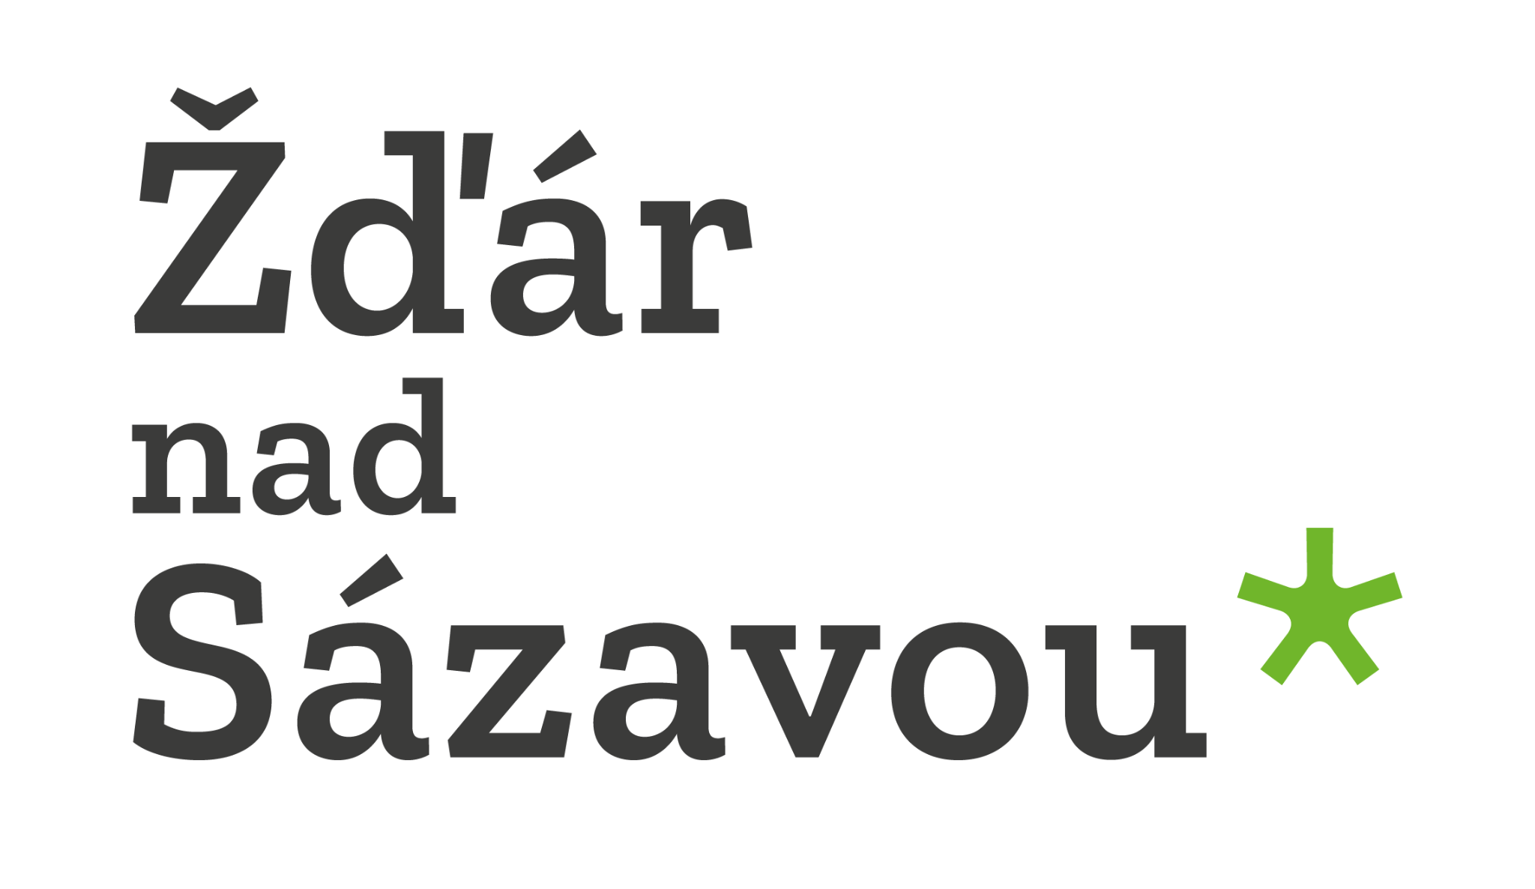
- Identifikační údaje účastníka

Název společnosti:
…………………………………………………………………….
IČ:
…………………………………………………………………….
Sídlo:
…………………………………………………………………….
Kontaktní osoba a její funkce:
…………………………………………………………………….
Telefon:
…………………………………………………………………….
E-mail:
…………………………………………………………………….

- Údaje o účasti

Počet účastníků za společnost:
…………………………………………………………………….
Jména a funkce účastníků:
…………………………………………………………………….
…………………………………………………………………….
…………………………………………………………………….

- Forma účasti
Uveďte preferovanou formu účasti.
☐ online účast
☐ prezenční účast (v prostorách Městského úřadu Žďár nad Sázavou)

- Souhlas se zpracováním osobních údajů
Přihlášením k předběžným tržním konzultacím berete na vědomí, že vaše identifikační údaje budou zpracovány v souladu s nařízením GDPR a zákonem č. 110/2019 Sb., o zpracování osobních údajů, za účelem zajištění řádného průběhu konzultací a přípravy zadávací dokumentace. Tyto údaje mohou být uvedeny v budoucí zadávací dokumentaci v souladu se zákonem o zadávání veřejných zakázek.

- Potvrzení a odeslání

Datum vyplnění:
…………………………………………………………………….
Jméno a podpis oprávněné osoby:
…………………………………………………………………….

Vyplněný registrační formulář zašlete e-mailem na adresu:
vera.strnadova@zdarns.cz nejpozději do 7. ledna 2026.
Potvrzení o registraci a další informace k průběhu konzultací vám budou zaslány e-mailem.

